

成

绩



**课 程 设 计**

课程名称 信息系统设计与实现

题目名称 学生选课系统

学生学院 计算机学院

专业班级 软件工程一班

学 号 3117004816

学生姓名 郑文烽

指导教师 明俊峰

2020 年 06 月

|  |  |  |  |  |  |  |  |
| --- | --- | --- | --- | --- | --- | --- | --- |
| **类别** | **评价标准** | | | | | **分数** | **成绩** |
| **课程设计报告** | 要求论文（设计报告）结构，内容完整、阐述清晰正确，格式规范。论文一般包含：   1. 选题背景及意义、研究现状、研究的目标、内容及主要工作等。 2. 可行性分析、需求分析（功能需求、非功能需求）。 3. 总体设计：   1）概念结构设计；  2）逻辑结构设计；  3）物理结构设计；   1. 详细设计。 2. 系统实现。 3. 论文各部分完整，有摘要、目录、参考文献、致谢等。 4. 必要的系统使用说明、系统安装配置说明（非必须）。 5. 必要的附录（非必须）。 | | | | | 30% |  |
| **程 序** | 1. 系统能正确运行，界面友好。 2. 功能完整：   1）围绕系统核心业务，实现了系统的主要功能：  2）实现了的数据库中数据的增、删、改、查；  3）使用到的数据统计、报表等功能；  4）用到特殊的查询技术，如多表连接、自身连接、字符串匹配、模糊查询、分组查询等；   1. 工作量充分； 2. 系统实现选用技术恰当，具有一定的难度和新颖性。 3. 选题具有一定的创新性。 | | | | | 30% |  |
| **数据库设计** | 1. 概念结构设计：E-R图正确。 2. 对关系模式的设计及优化，数据库逻辑结构设计规范。 3. 数据库物理结构设计合理。 4. 具有一定的完整性：如用到触发器、约束等实现实体完整性，参照完整性和各种用户定义的完整性。 5. 具有一定的安全性：如用到用户标识与鉴别，自主存取控制等技术。 | | | | | 40% |  |
| **总评** | 优秀 | 良好 | 中等 | 及格 | 不及格 | **总分** |  |

**中文摘要**

随着社会的进步，尤其是计算机技术与网络的发展，人们对于数据传输，远程控制的实时性要求越来越高，这就使得计算机技术的发展越来越面向网络。现代学校管理无疑成为网络应用的典型代表，学生在校期间需要进行大量课程的学习，除学校安排的基本课程之外，还要进行部分选修课的学习。为了达到选课的方便、快捷，高等学校都提供网上选课平台供学生使用。本次课程设计选作学生选课系统就是建立在面向网络的基础上，选用IDEA 开发工具和MySQL 数据库。所开发出的系统能够方便学生选课、教师查询，管理员管理。具有较强的实时性，在面向网络的基础上可以方便在外用户进行操作。

**关键词：**面向网络、方便、数据库；

**英文摘要**

With the progress of society, especially the development of computer technology and network, people have higher and higher requirements on real-time of data transmission and remote control, which makes the development of computer technology more and more net-oriented.Modern school management has undoubtedly become a typical representative of network application. Students need to study a large number of courses in school. In addition to the basic courses arranged by the school, they also need to study some elective courses.In order to achieve the convenience of course selection, colleges and universities provide online course selection platform for students to use.The course selection system for this course design is based on the network-oriented basis, using the IDEA development tool and MySQL database.The developed system can be convenient for students to select courses, teachers query, administrators management.It has strong real-time performance and can be operated conveniently by external users on the basis of network oriented.

**Keywords:** network oriented, convenience, database;

**目 录**

一、 绪论 1

1.研究背景及意义 1

2.国内研究状况及分析 1

3.研究目标、内容和关键技术 2

4.本文的结构及主要内容 2

二、 需求分析 4

1.业务流程需求 4

2.信息需求 4

3.功能需求 4

4.安全性与完整性需求 4

5.面向过程的结构化方法 5

6.面向对象的方法 11

三、 总体设计 13

1.E-R图 13

2.系统功能图 14

3.MVC模式图 17

4.顺序图 18

四、 详细设计 20

1.逻辑模型设计 20

2.范式分析 21

3.设计用户子模式 23

4.顺序图 24

五、 系统实现 26

1.索引的定义 26

2.确定数据的存放位置 27

3.确定系统配置 27

4.数据库实施 28

5.编码与实施 31

6.程序结果演示运行 40

回顾与展望 45

1.回顾 45

2.展望 46

参考文献 47

致谢 48

# 一、绪论

## 研究背景及意义

90年代以来，西方发达国家大部分高校均成功地完成了数字化校园建设工作。目前我国的信息数字化工作也进入一个全新发展时期，特别是高校的信息化建设已进入了全面的发展阶段，诸多高校充分地认识到，信息化建设己经成为了高校提高自身管理水平、提升综合竞争实力的重要手段。在高校，各种信息管理系统层出不穷，Web提供了与客户进行通信联络的有效手段。学生成绩管理系统是典型的信息管理系统(MIS)，其开发主要包括后台数据库的建立和维护以及前端应用程序的开发。对于前者要求建立起数据一致性和完整性强、安全性高的数据库；对于后者则要求应用程序具有功能完备、易使用、易维护等特点。本文着重阐述了学生学籍管理系统的整体开发过程。在数据库创建思想以及各个数据表之间的具体关联等方面也做出了详细说明，并且具体剖析了系统各个功能的实现过程以及详细设计过程，在绘制简单系统[功能模块图](https://www.baidu.com/s?wd=%E5%8A%9F%E8%83%BD%E6%A8%A1%E5%9D%97%E5%9B%BE&tn=SE_PcZhidaonwhc_ngpagmjz&rsv_dl=gh_pc_zhidao" \t "https://zhidao.baidu.com/question/_blank)的同时，力求更加清晰地表明[设计思想](https://www.baidu.com/s?wd=%E8%AE%BE%E8%AE%A1%E6%80%9D%E6%83%B3&tn=SE_PcZhidaonwhc_ngpagmjz&rsv_dl=gh_pc_zhidao" \t "https://zhidao.baidu.com/question/_blank)以及对整个程序设计的规划及具体实现。

## 国内研究状况及分析

我国高校都实行了学分制，它的核心是允许学生自由选课，即把学习的自主权交给学生。在这里，学生选课时的制约因素比较复杂，工作量也很大，而且往往需要在较短的时间内完成。运用计算机辅助选课，即能实时地对大量选课数据进行检验和统计，十分方便地输出选课结果，同时也避免了人工处理时容易产生的错误。在高等学校的教务管理工作中，课程表的编排是一项十分复杂、棘手的工作。在排课过程中，除了满足大量的制约条件以外，还必须解决许多冲突与矛盾，例如：两位教师不能同一时间在同一班级上课、一位教师不能在同一时间上两门课等等。利用计算机辅助进行课表编排工作，既提高了排课工作的科学性，又可大大减轻管理人员的工作强度，提高工作效率，从而使学校教务管理现代化迈上了一个新台阶。

国外的教学科研软件与国内相比开发的早而且比较成熟。早在七十年代末，美国就建成了NSFNET(国家科学基金网)，其课题的申报及课题的进展情况汇报都在网上进行。其网上教学教务管理系统也十分完善，世界各地的学生可以坐在家里通过互联网完成入学报名、选课、考试、毕业论文、取得学位这一学习生活的全过程。目前，国际上已具规模的远程教育学校就有数百所之多，网上教育正在各地发挥着巨大的作用，为世界各国培养出大批人才。所有这些都表明，基于Internet的校园网的应用已深入到校园内的各个方面。

## 研究目标、内容和关键技术

目标：

1.系统能够提供较为友好的界面，使操作人员的工作量减少

2.具有良好的运行效率，能够达到提高效率的目的

3.系统具有良好的扩展性，可一容易加入其他系统应用

内容：

管理员模块、学生模块、教师模块和公共模块

关键技术：

应用程序开发环境：JAVA1.8

RDBMS:MySQL

系统运行环境：Windows 10

开发工具：IDEA 2020.1

## 本文的结构及主要工作

1.绪论（背景了解）

2.相关技术介绍

3.需求分析（了解与分析用户需求）

4.概念结构设计（通过对用户需求进行综合、归纳与抽象，形成一个独立于具体数据库管理系统的概念模型）

5.逻辑结构设计（将概念结构转换为数据库支持的数据模型，并对其改进优化）

7.物理结构设计（将逻辑数据模型选取一个最合适应用环境的物理结构）

7.数据库实施（建立数据库）

8.编码与测试（评估、调整与修改）

9.展望与回顾

# 二、需求分析

**2.1业务流程需求**

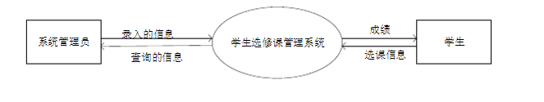

**2.2信息需求**

**实体：**

学生：学号、姓名、班级

课程：课程编号、课程名称、学分、学时

教师：教师编号、教师姓名、院系

管理员：管理编号、管理权限

**联系：**

选修：学号、课程编号、成绩

执教：教师编号、课程编号、执教时长、执教班级

**2.3功能需求**

2.3.1 功能划分

学生选课系统，登陆模块后，根据系统用户的不同划分成四个模块：管理员模块、学生模块、教师模块和公共模块

3.3.2功能描述

（1）登陆模块

登陆模块用于用户登陆，完成基本得验证。根据所填信息进行判断，用户名错误进行用户名错误提示，密码错误进行密码错误提示。

（2）管理员模块

管理员模块用于对系统进行管理，对学生信息进行修改、添加、删除。对教师信息进行增、删、改。添加管理员，发布信息。

（3）学生模块

学生登陆后在此模块进行选课、查看选课信息

（4）教师模块

教师登陆后，点击相关课程，查看自己关于该课程的执教情况

（5）公共模块

即密码修改模块，用户填写账户、原密码后，两次填写新密码进行修改密码

**2.4 安全性与完整性需求**

**安全性需求：**

（1）系统应设置访问用户的标识以鉴别是否是合法用户，并要求合法用户设置其密码，保证用户身份不被盗用；

（2）系统应对不同的数据设置不同的访问级别，限制访问用户可查询和处理数据的类别和内容；

（3）系统应对不同用户设置不同的权限，区分不同的用户。如区分学生（只能查询管理员发布的课程基本信息和选修课程的限制人数及当前选择人数，只能修改自己 的个人信息，如密码。）教师（只能查询选修该课程的学生基本情况以及发布成绩。） 管理员（只可以发布课程信息汇总选课情况）

**完整性要求：**

（1）各种信息记录的完整性，信息记录内容不能为空；

（2）各种数据间相互的联系的正确性；

（3）相同的数据在不同记录中的一致性。

**2.5 面向过程的结构化方法：**

2.5.1业务流程的分析与建模：

**业务流程图：**

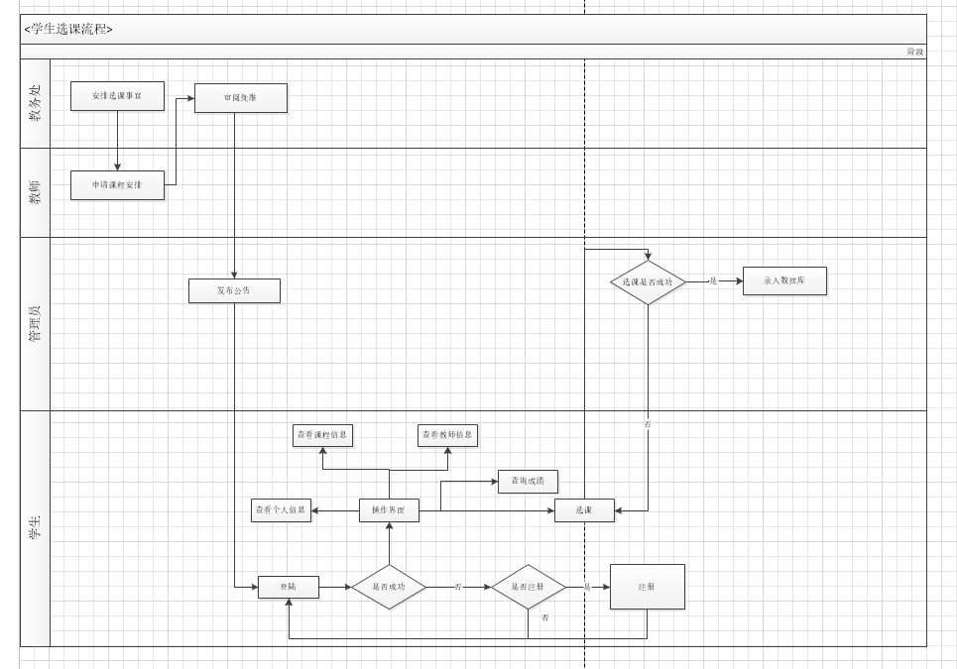

2.5.2数据流分析与建模：

2.5.2.1数据流图：

顶层：

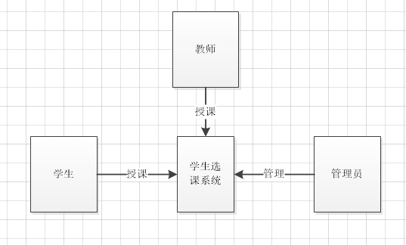

第一层：

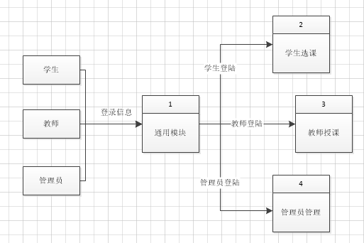

第二层：

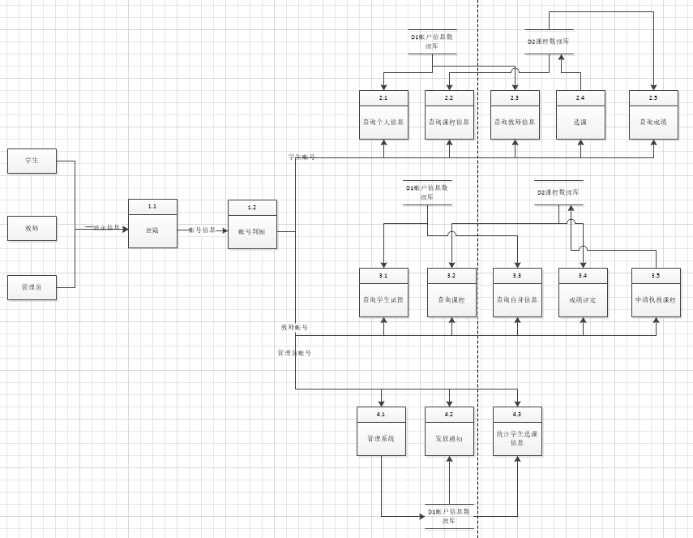

2.5.2.2 数据字典：

**1.数据项**

学生信息：

|  |  |  |  |  |
| --- | --- | --- | --- | --- |
| 属性名 | 存储代码 | 类型 | 长度 | 备注 |
| 学号 | sno | char | 10 | 例：3117004816，17代表入学届数， |
| 姓名 | sname | char | 10 | 描述学生的姓名 |
| 姓名 | ssex | char | 2 | 描述学生的性别（只允许写’男’或’女‘） |
| 出生日期 | sdate | char | 10 | 例：1992-12-4 |
| 班级 | sclass | char | 10 | 例：1701 |
| 专业 | sdept | char | 20 | 例：信息管理与信息系统 |

课程信息：

|  |  |  |  |  |
| --- | --- | --- | --- | --- |
| 属性名 | 存储代码 | 类型 | 长度 | 备注 |
| 课程号 | cno | char | 10 | 例：T001,T代表所属类别，001代表课程编号 |
| 课程名 | cname | char | 20 | 描述课程名信息。例：数据库系统概论 |
| 任课教师数 | cnum | int |  | 执教本门课程的教师数量 |
| 学时 | cperiod | int |  | 描述每门科目需要学习的时间。例：42 |
| 学分 | credit | int |  | 描述修完某个科目所得学分 |

选课：

|  |  |  |  |  |
| --- | --- | --- | --- | --- |
| 属性名 | 存储代码 | 类型 | 长度 | 备注 |
| 学号 | sno | char | 10 | 不能为空 |
| 课程号 | cno | char | 10 | 不能为空 |
| 分数 | grade | int |  | 描述某一科目通过考试所获的的成绩 |

教师信息：

|  |  |  |  |  |
| --- | --- | --- | --- | --- |
| 属性名 | 存储代码 | 类型 | 长度 | 备注 |
| 教师号 | tno | char | 10 | 例：001 |
| 教师名 | tname | char | 20 | 描述教师姓名信息 |
| 入职时间 | ttime | char | 10 | 教师的入职时间，例：170123 |
| 执教课程数 | tnum | int |  | 教师执教的课程数 |

执教：

|  |  |  |  |  |
| --- | --- | --- | --- | --- |
| 属性名 | 存储代码 | 类型 | 长度 | 备注 |
| 课程号 | cno | char | 10 | 不能为空 |
| 教师号 | tno | char | 20 | 不能为空 |
| 执教时长 | thour | int |  | 该教师执教该课程的时间总数 |
| 执教班级 | tclass | char | 10 | 执教班级 |

管理员信息：

|  |  |  |  |  |
| --- | --- | --- | --- | --- |
| 属性名 | 存储代码 | 类型 | 长度 | 备注 |
| 管理号 | mno | char | 10 | 描述管理员代号 |
| 姓名 | mname | char | 10 | 描述管理员姓名 |
| 性别 | msex | char | 2 | 描述管理员性别。例：“男”或“女” |
| 联系电话 | mphone | char | 20 | 描述管理员联系方式 |

**2.数据结构**

|  |  |
| --- | --- |
| 数据结构名字 | 学生(Student) |
| 含义说明 | 使用选课系统选课的学生的统称 |
| 组成 | 学号、姓名、性别、出生日期、班级、专业、管理号 |

|  |  |
| --- | --- |
| 数据结构名字 | 课程(Course) |
| 含义说明 | 该校所有可选的课程的信息 |
| 组成 | 课程号、课程名、任课教师数、学时、学分 |

|  |  |
| --- | --- |
| 数据结构名字 | 教师(Teacher) |
| 含义说明 | 执教的老师的信息 |
| 组成 | 教师号、姓名、入职时间、执教课程数 |

|  |  |
| --- | --- |
| 数据结构名字 | 管理员(Manager) |
| 含义说明 | 系统管理员的统称 |
| 组成 | 管理号、姓名、性别、联系电话 |

|  |  |
| --- | --- |
| 数据结构名字 | 选修(Elective) |
| 含义说明 | 学生使用管理系统选择选修的课程 |
| 组成 | 学号、课程号、成绩 |

|  |  |
| --- | --- |
| 数据结构名字 | 执教(Teaching) |
| 含义说明 | 教师执教的课程的信息 |
| 组成 | 课程号、教师号、执教时长、执教班级 |

**3.数据流**

|  |  |  |  |  |
| --- | --- | --- | --- | --- |
| 编号 | 数据流名 | 来源 | 组成 | 去向 |
| 1 | 账号密码 | 用户登录处理 | 账号+密码 | 统计分析处理 |
| 2 | 教师信息 | 管理员录入教师信息 | 教师 | 教师查询信息 |
| 3 | 课程信息 | 管理员录入课程信息 | 课程 | 查询课程信息 |
| 4 | 学生信息 | 管理员录入学生信息 | 学生 | 学生查询信息 |
| 5 | 查询结果 | 用户查询分析 | 学生、教师、选课 | 查询信息 |
| 6 | 学生成绩 | 管理员录入学生成绩 | 选课 | 学生成绩表 |
| 7 | 教师执教 | 管理员录入执教情况 | 执教 | 教师执教表 |

**4.数据存储**

|  |  |  |  |  |  |
| --- | --- | --- | --- | --- | --- |
| 编号 | 存储名称 | 输入的数据流 | 输出的数据流 | 组成 | 备注 |
| 1 | 教师 | 教师信息 | 教师信息 | 教师 | 存储教师信息 |
| 2 | 学生 | 学生信息 | 学生信息 | 学生 | 存储学生信息 |
| 3 | 课程 | 课程信息 | 课程信息 | 课程 | 存储课程信息 |
| 4 | 成绩 | 学生成绩 | 学生成绩 | 学生、选课 | 存储成绩信息 |
| 5 | 执教 | 执教信息 | 执教信息 | 教师、执教 | 存储执教信息 |

**5.主要的处理过程**

|  |  |  |  |  |
| --- | --- | --- | --- | --- |
| 处理过程 | 说明 | 输入 | 输出 | 处理 |
| 录入教师/学生/课程信息 | 将教师/学生/课程信息录入系统 | 信息录入 | 教师/学生/课程信息 | 管理员将相应信息录入，以供用户查询和修改 |
| 录入学生成绩/执教信息 | 将学成成绩/执教信息录入系统 | 信息录入 | 学生成绩/执教信息 | 提供选课信息/执教信息 |
| 查询学生/课程/教师/成绩/执教信息 | 用户查询学生/课程/教师/成绩/执教信息 | 账号密码 | 学生/课程/教师/成绩/执教信息 | 用户登陆后查看的信息 |
| 学生选课 | 学生进行网上选课 | 账号密码 | 课程信息，选课进度 | 选课系统提供信息，学生选课 |
| 教师执教 | 教师选择执教课程 | 账号密码 | 课程信息，执教进度 | 系统提供相应信息，教师执教 |
| 发布课程信息 | 管理员发布课程信息 | 提供给管理员 | 课程信息 | 将教师所执教的课程交由系统，管理员汇总 |

# 2.5.2.3业务规则表示：

|  |  |  |  |  |  |  |  |
| --- | --- | --- | --- | --- | --- | --- | --- |
| 序号 | | 1 | 2 | 3 | 4 | 5 | 6 |
| 条件 | 未存在该用户 | 1 | 0 | 1 | 1 | x | x |
| 输入用户名合法 | 1 | 1 | 0 | 1 | x | x |
| 输入密码合法 | 1 | x | x | 0 | x | x |
| 没有输入用户名 | 0 | x | 0 | 0 | 1 | x |
| 没有输入密码 | 0 | x | x | 0 | x | 1 |
| 结果 | 注册成功 | 1 | 0 | 0 | 0 | 0 | 0 |
| 提示该用户已注册 | 0 | 1 | 0 | 0 | 0 | 0 |
| 提示用户名非法 | 0 | 0 | 1 | 0 | 0 | 0 |
| 提示密码非法 | 0 | 0 | 0 | 1 | 0 | 0 |
| 提示没有输入用户名 | 0 | 0 | 0 | 0 | 1 | 0 |
| 提示没有输入密码 | 0 | 0 | 0 | 0 | 0 | 1 |

# 3.6面向对象方法

# 3.6.1用例图

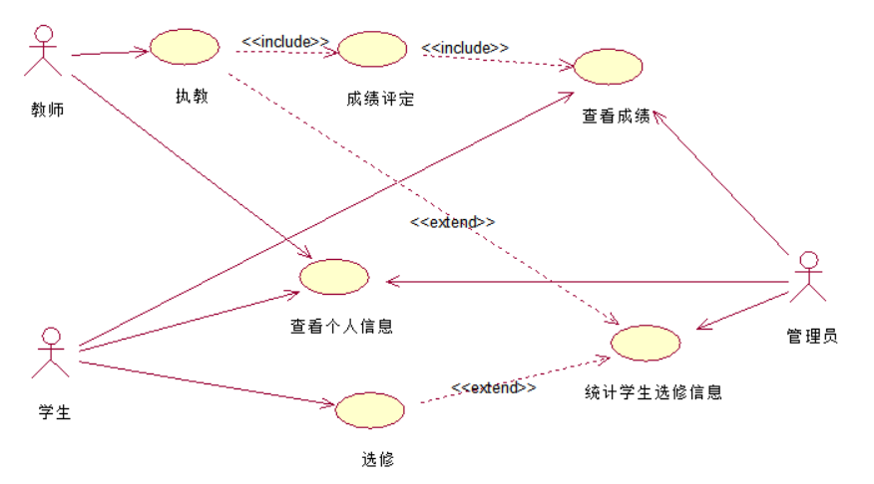

# 3.6.2用例规约

|  |
| --- |
| 用例名称：选修  主要参与者：学生  前置条件：学生登录  后置条件：添加记录要正确地保存到系统中  主事件流：  1.学生进入功能界面  2.学生填写选修信息  3.系统确认选修信息为新增  4.系统确认添加选修信心  5.系统关闭界面 |

|  |
| --- |
| 用例名称：查看成绩  主要参与者：学生  前置条件：学生登录  后置条件：添加记录要正确地保存到系统中  主事件流：  11.学生进入功能界面  2.学生填写查看信息  3.系统确认查看信息存在  4.系统显示成绩成绩  5.系统关闭界面 |

# 3.6.3领域对象建模

领域类图：

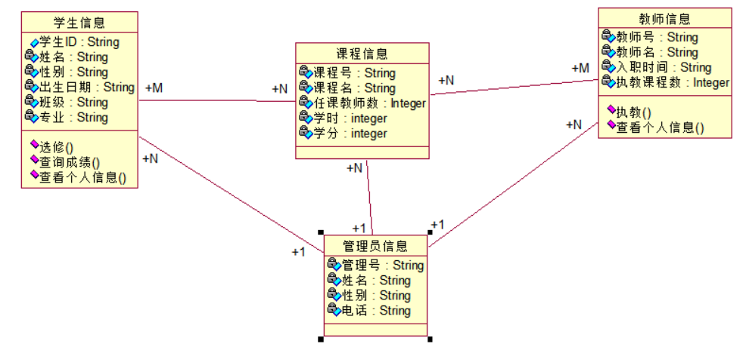

UML状态图：

# 三、总体设计

**3.1生成基本E-R图，涉及的实体至少三个以上。**

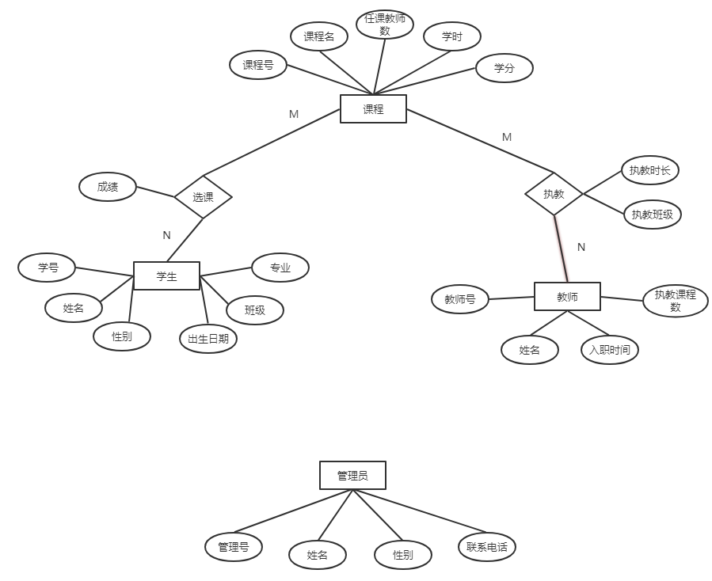

**3.2系统功能图：**

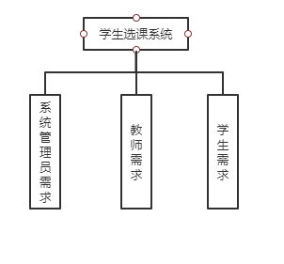

简要需求分析图

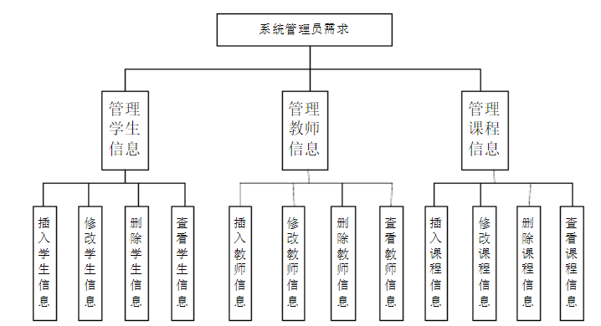

系统管理员需求分析图

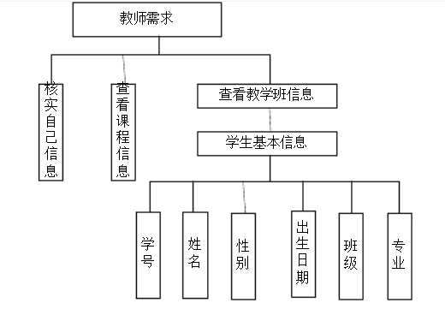

教师需求分析图

# 

学生需求分析图

# 

总体功能

**3.3 MVC模式图**

实体类

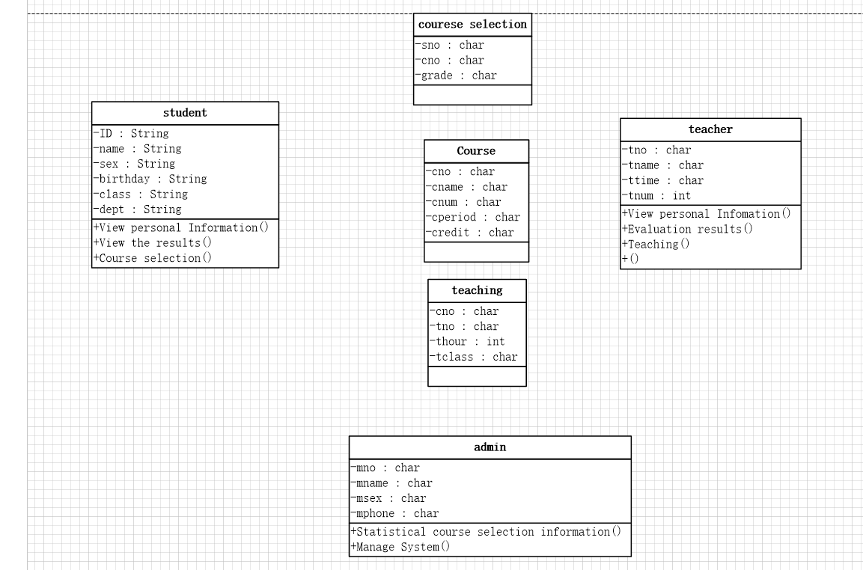

控制类

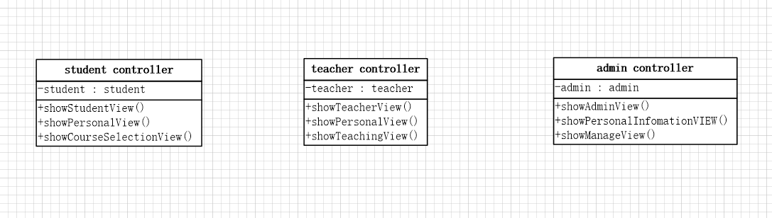

边界类

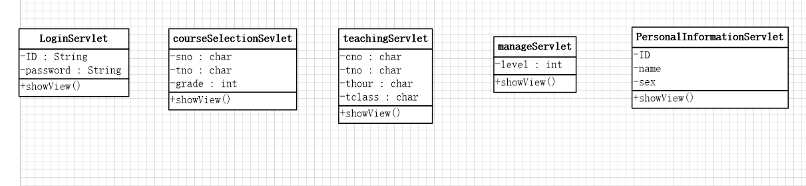

**3.4 顺序图**

登录用况

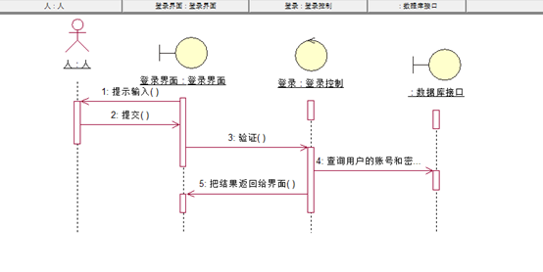

学生：

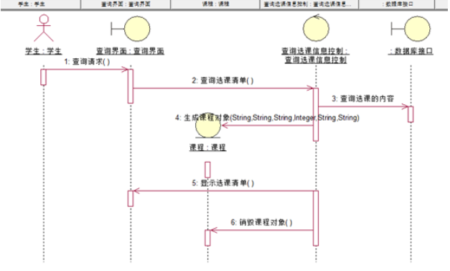

管理员：

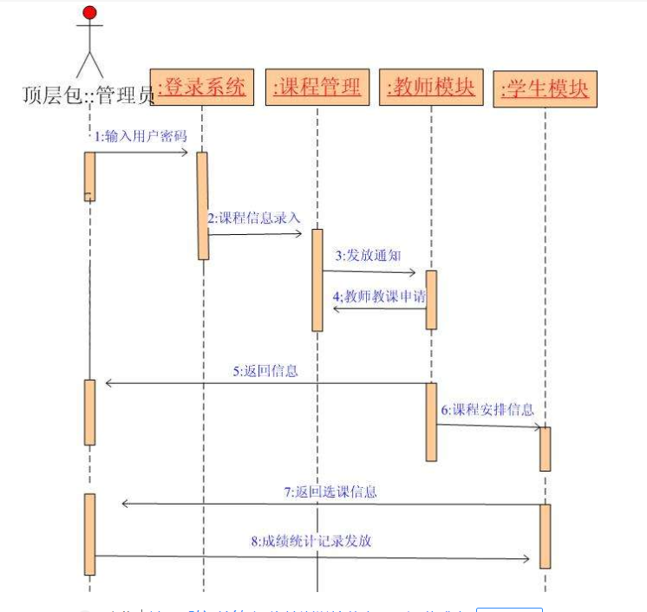

四、详细设计

**4.1逻辑模型设计：**

实体关系模式：

学生（学号、姓名、性别、出生日期、班级、专业）

课程（课程号、课程名、授课教师数、学时、学分）

教师（教师号、姓名、入职时间、执教课程数）

管理员（管理号、姓名、性别、联系电话）

联系关系模式：

选课（学号、课程号、成绩）

执教（教师号、课程号、执教时长、执教班级）

写出函数依赖集，并最小化。

student{sno->（sname、ssex、sdate、sclass、sdept）}

course{cno->（cname、cnum、cperiod、ccredit）}

teacher{tno->（tname、ttime、tphone）}

manager{mno->（mname、msex、mphone）}

elective{(sno、cno )->(grade)}

teaching((cno、tno)->（thour、tclass）)

**4.2范式分析：**

在关系模式学生（学号、姓名、性别、出生日期、班级、专业、管理号）中，每一个属性都不能再分，故属于1NF；

在关系模式学生（学号、姓名、性别、出生日期、班级、专业、管理号）中，主键为学号，所以，姓名，性别，专业，出生日期，班级都是非主属性。根据候选键定义可知，学号完全决定姓名，姓名，性别，专业，出生日期，班级，即每一个非主属性完全依赖于候选键，故，该关系模式属于2NF  在关系模式学生（学号、姓名、性别、出生日期、班级、专业、管理号）中，姓名、性别、出生日期、班级、专业，都是非主属性，且每一个非主属性不传递函数依赖于候选键学号，即，学号决定姓名，但姓名不决定性别，不决定出生日期、班级、专业。故，该关系模式属于3NF；

在关系模式学生（学号、姓名、性别、出生日期、班级、专业）中，候选键为学函数依赖为学号—>姓名，学号—>性别，学号—>出生日期,学号—>班级，学号—>专业，故，该关系模式属BCNF；

由于在关系模式学生（学号、姓名、性别、出生日期、班级、专业）中不存在多值依赖，故该关系模式不属于4NF。

综上所述，关系模式学生（学号、姓名、性别、出生日期、班级、专业）为BCNF。

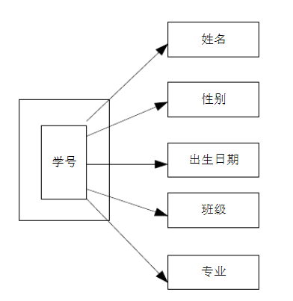

在关系模式课程（课程号、课程名、任课教师数、学时、学分）和教师（教师号、姓名、入职时间、执教课程数）中，每一个属性都不能再分，故，属于首先满足1NF.主键分别为编号和课程号，每一个非主属性完全依赖于候选键，故，这两个关系模式首先属于2NF。且每一个非主属性不传递函数依赖于候选键学号，故属于3NF。而且，候选键编号和课程号决定一切非主属性，故，该关系模式属于BCNF。 由于关系模式中不存在多值依赖，故，不属于4NF。所以这两个关系模式属于BCNF。

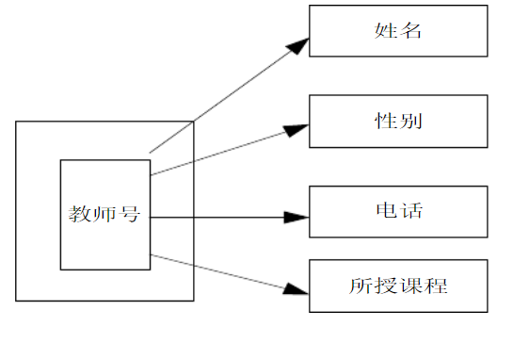

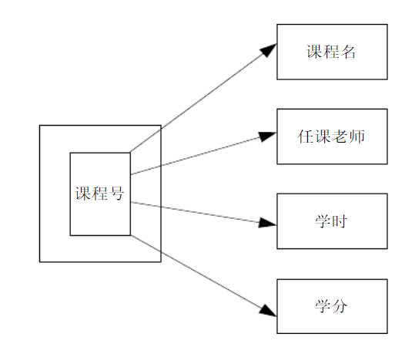

在关系模式选课（学号、课程号、成绩）中，每一个属性都不能再分，故，属于首先满足1NF.

在关系模式选课（学号、课程号、成绩）中，主键分别为学号和课程号码，每一个非主属性完全依赖于候选键，故，这两个关系模式首先属于2NF。且每一个非主属性不传递函数依赖于候选键学号，故属于3NF。

综上所述，关系模式选课（学号、课程号、课程名、成绩）为3NF。

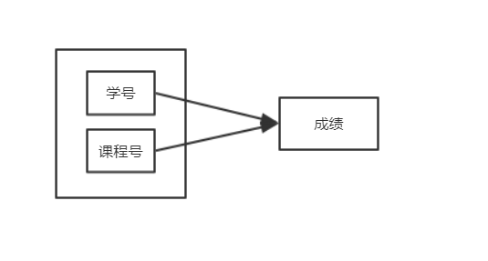

在关系模式执教（课程号、教师号、执教时长、执教班级）中，每一个属性都不能再分，故，属于首先满足1NF.

在关系模式选课（课程号、教师号、执教时长、执教班级）中，主键分别为课程号和教师号，每一个非主属性完全依赖于候选键，故，这两个关系模式首先属于2NF。且每一个非主属性不传递函数依赖于候选键学号，故属于3NF。

综上所述，关系模式选课（课程号、教师号、执教时长、执教班级）为3NF。

**4.3设计用户子模式：**

1.对于关系模式学生（学号，姓名，性别，出生日期，班级，专业）

为学生和管理员建立视图：

学生1（学号，姓名，性别，出生日期，班级，专业）                            为非学生建立视图：

学生2（学号，姓名，班级，专业）

2.对于关系模式教师（教师号，姓名，电话，所授课程）

为教师和管理员建立视图：

教师1（教师号，姓名，入职时间，执教课程数）

为学生建立视图：

教师2（教师号，姓名）

3.对于关系模式选修（学号，课程号，成绩）

为教师学生和管理员建立视图：

选课1（学号，课程号，成绩）

4.对于课程（课程号，课程名，授课教师数，学时，学分）

为教师和管理员建立视图：

课程1（课程号，课程名，授课教师数，学时，学分）

为学生建立视图：

课程2（课程号，课程名，学时，学分）

5.对于关系模式执教（课程号，教师号，执教时长，执教班级）

为教师学生和管理员建立视图：

执教1（课程号，教师号，执教时长，执教班级）

**4.4 顺序图**

登录用况



学生：



管理员：



系统合作图：

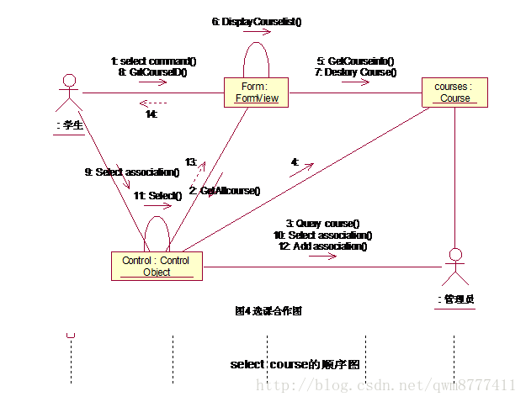

五、系统实现

**5.1索引的定义**

**学生信息表的索引表：**

|  |  |  |  |
| --- | --- | --- | --- |
| 索引 | 列名 | 数据类型 | 长度 |
| 主 | sno | Char | 10 |
| 无 | sname | Char | 10 |
| 无 | ssex | Char | 2 |
| 无 | sdate | Char | 10 |
| 无 | sclass | Char | 10 |
| 无 | sdept | Char | 20 |

**课程信息表的索引表：**

|  |  |  |  |
| --- | --- | --- | --- |
| 索引 | 列名 | 数据类型 | 长度 |
| 主 | cno | Char | 10 |
| 无 | cname | Char | 20 |
| 无 | cnum | int |  |
| 无 | cperiod | int |  |
| 无 | credit | int |  |

**选课信息表的索引表：**

|  |  |  |  |
| --- | --- | --- | --- |
| 索引 | 列名 | 数据类型 | 长度 |
| 主 | cno | Char | 10 |
|  | sno | Char | 10 |
| 无 | grade | int |  |

**教师信息表的索引表：**

|  |  |  |  |
| --- | --- | --- | --- |
| 索引 | 列名 | 数据类型 | 长度 |
| 主 | tno | Char | 10 |
| 无 | tname | Char | 20 |
| 无 | ttime | Char | 10 |
| 无 | tnum | int |  |

**执教信息索引表：**

|  |  |  |  |
| --- | --- | --- | --- |
| 索引 | 列名 | 数据类型 | 长度 |
| 主 | cno | Char | 10 |
|  | tno | Char | 10 |
| 无 | thour | int |  |
| 无 | tclass | char | 10 |

（1） 在Student表的Sname（姓名）列上建立一个聚簇索引，可以提高查询效率

（2） Student表按学号升序建唯一索引

（3） Course表按课程号升序建唯一索引

（4） SC表按学号升序和课程号降序建唯一索引

**5.2.确定数据的存放位置**

鉴于本数据库数据量较为小，属于轻量级的数据库。因此数据库的存取选择本机存储。具体存储位置为：D:\Sql Server\MSSQL14.MSSQLSERVER\MSSQL\DATA。

日志文件具体存储位置为：D:\Sql Server\MSSQL14.MSSQLSERVER\MSSQL\DATA

**5.3.确定系统配置**

本数据库主机分配localhost:3306接口给该软件

# 5.4数据库实施

5.4.1创建数据库及数据库对象

数据库创建为名为MyDataBase的数据库，所有者设置为默认。

行数据设置为PRIMARY，初始大小为8MB。启用自动增长。文件每次增长64MB。不限制最大文件大小。

日志初始大小设置为8MB。启用自动增长。文件每次增长64MB。不限制最大文件大小。

数据表创建如下：

student:

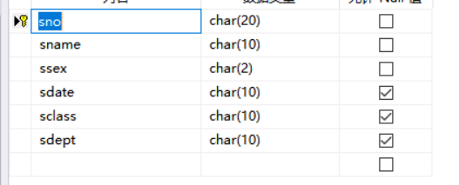  
course:

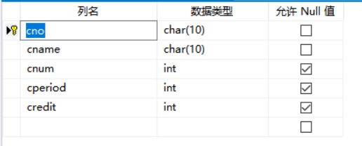

elective:

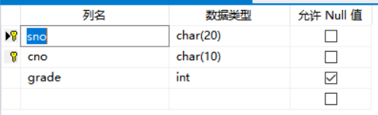

login:

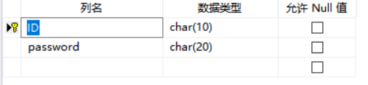

teacher:

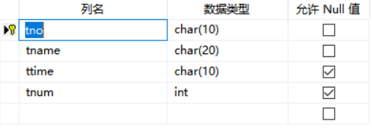

teaching:

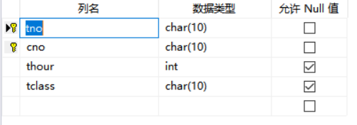

5.4.2、设计数据库备份和恢复方案

为了保持数据库的完整性，以及针对本数据库的数据更新频率，选择每周一次完整备份为宜。具体选择如下：

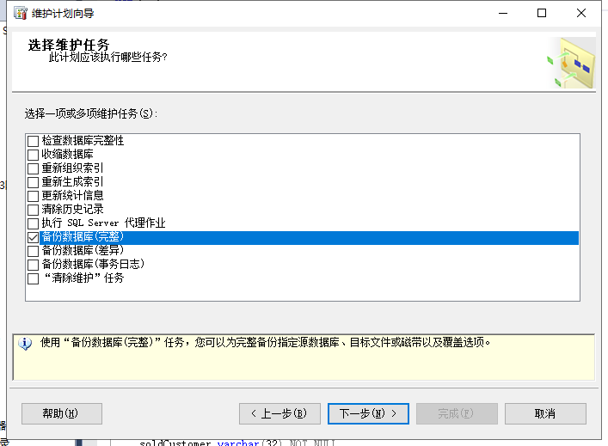

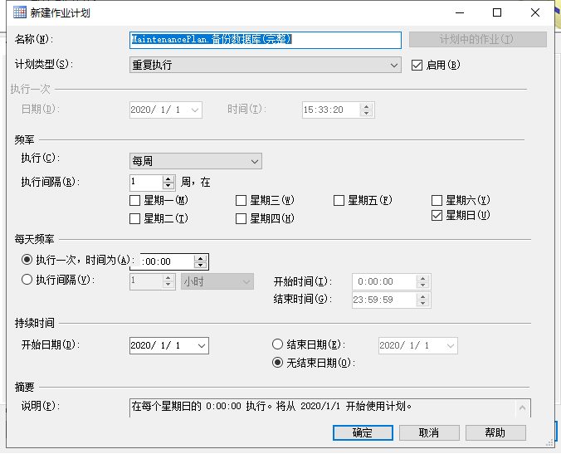

如图所示，本学生选课系统在每周日晚上0.00进行一次完整的数据库备份。

恢复方案学生管理系统系统选择人工选择备份进行恢复

**5.5 编码与测试**

5.5.1项目结构

java 包中为source code 其中，分为config，controller，entity，mapper，service，tool6个包与启动类TestSpBoot2Application。

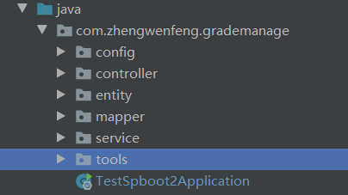

config：配置类，主要负责地址的获取与密码的验证

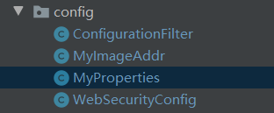

contrlller：MVC中的controller层，负责接收和转发消息：

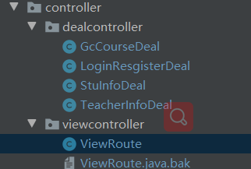

etrity：实体类

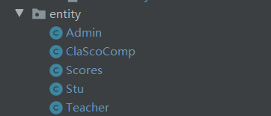

mapper：调用了Mybaits框架中的OR映射模式，简化JDBC操作

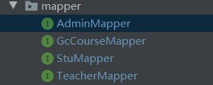

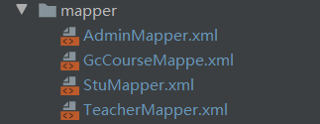

service：业务逻辑的具体实现

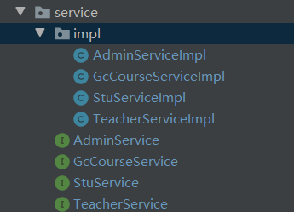

tool：工具类，实现统计和教师的报表功能

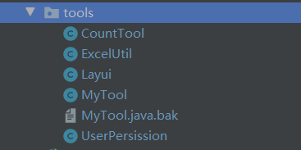

resource 包为项目的VIEW层需要的资源文件：主要分为mapper，static.Sys以及templates三个包。

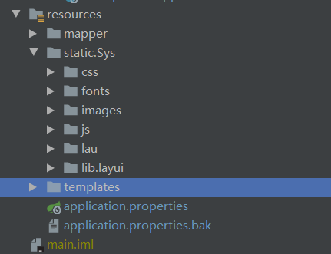

mapper：为mybatis中对应的xml文件

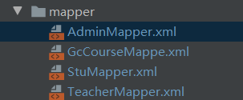

templates：为cotroller层的跳转地址（View层）：

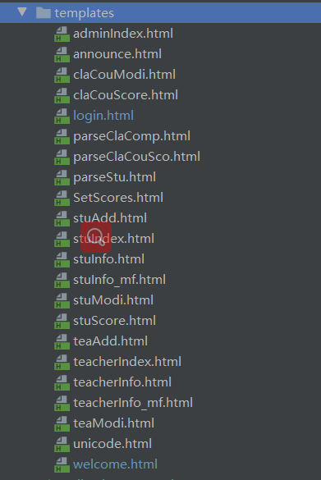

整体项目结构：

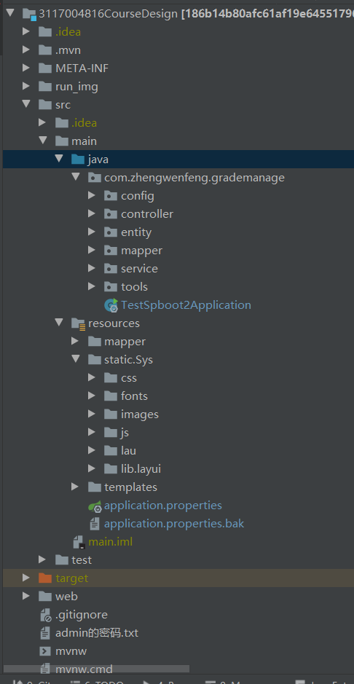

5.5.2项目配置



**pom.xml**：maven项目管理的依赖引入文件，创建项目环境

eg：

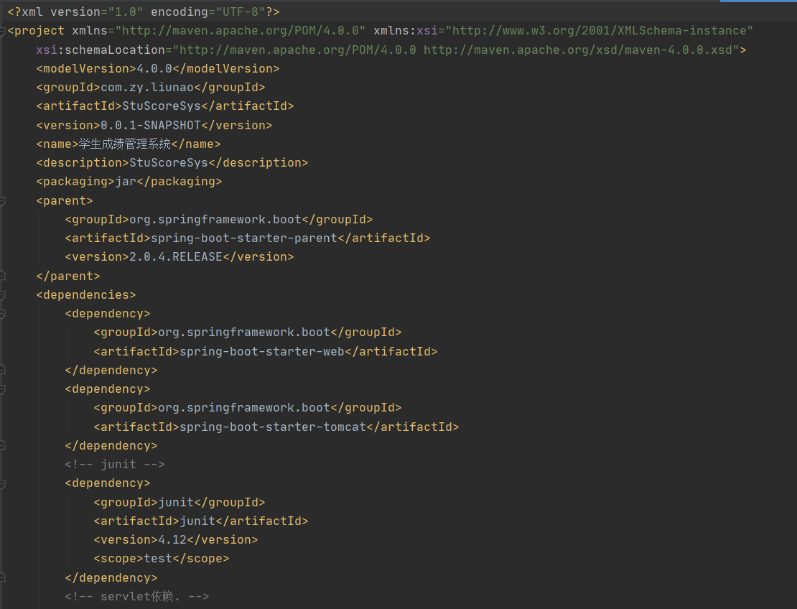

**myscoremanage.sql:**Mysql的初始化文件，初始化了数据库的数据。

eg：

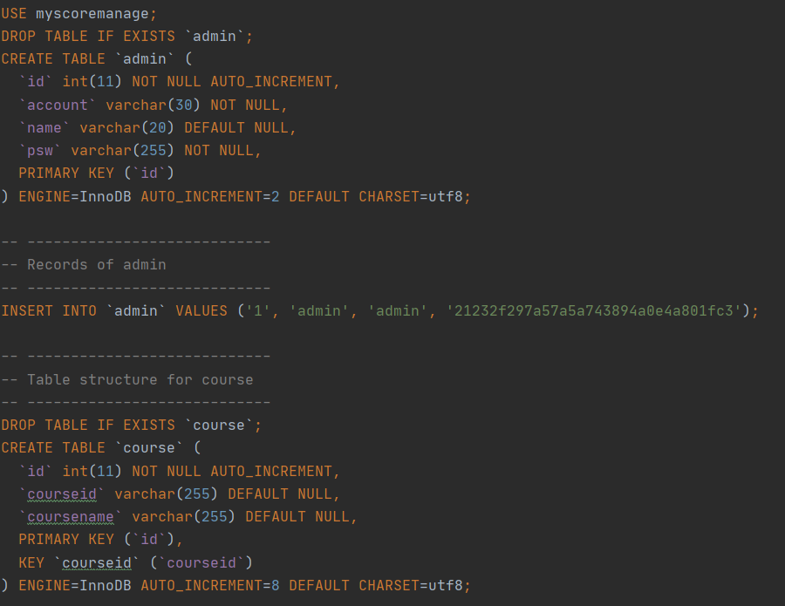

**application.properties**：对于thymeleaf和mysql的一些再springboot框架中的置：

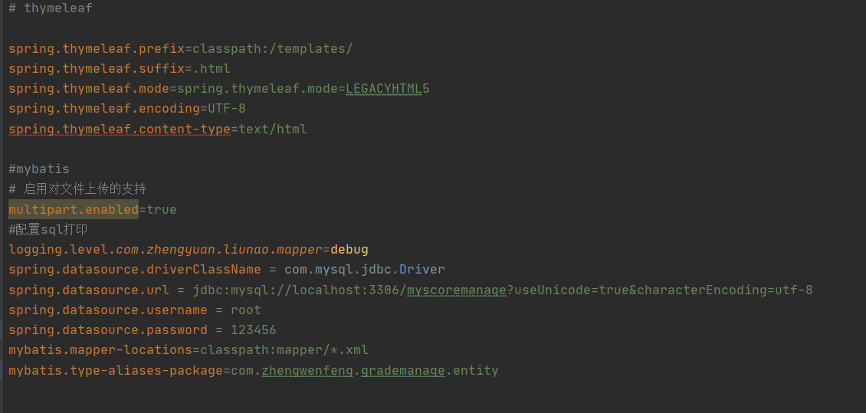

5.5.3 服务实现的关键代码

service层，通过mybatis的OR映射完成业务逻辑，以下为AdminServiceImpl与GcCourseServiceImpl两个示例

**AdminServiceImpl：**

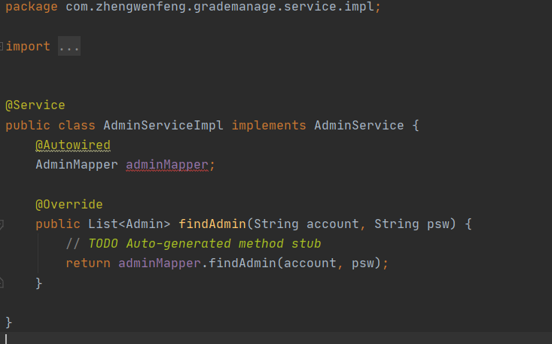

**GcCourseServiceImpl：**

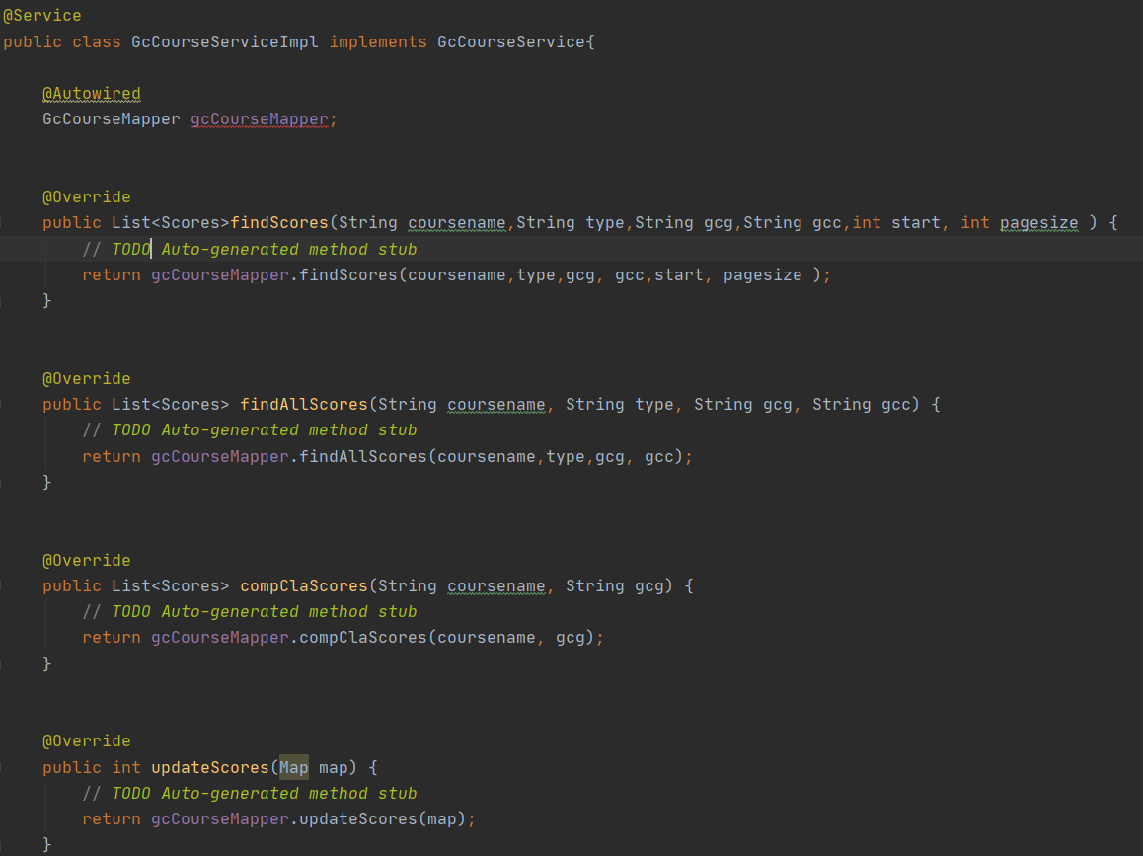cotroller层：MVC中的controller层，负责接收和转发消息：

**API : /Sys/getGcS：** 获得请求，获取从VIEW层POST的相关FORM表单数据再调用Service层的方法处理业务逻辑，最后返回响应

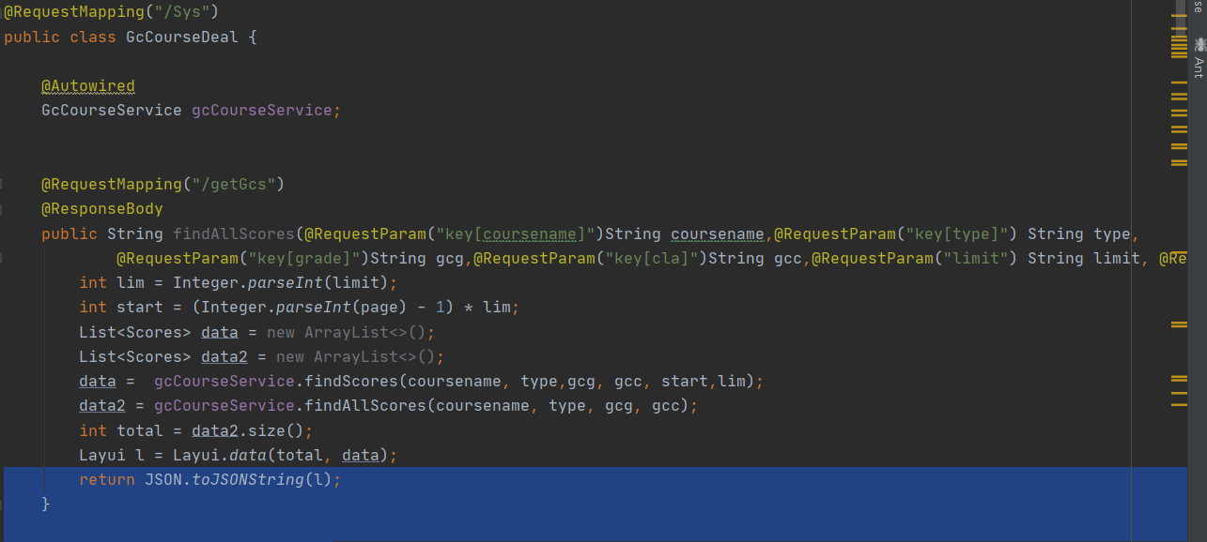**API :/Sys/dealLogin**获得请求，通过POST方法获得html页面的Form数据，调用adminService来实现业务逻辑，并调用bean容器中httpSession来保存相应的登陆信息，直至会话结束才登出。其中0/1/2的判断分别为用户登陆时管理员、教师、学生的身份记录。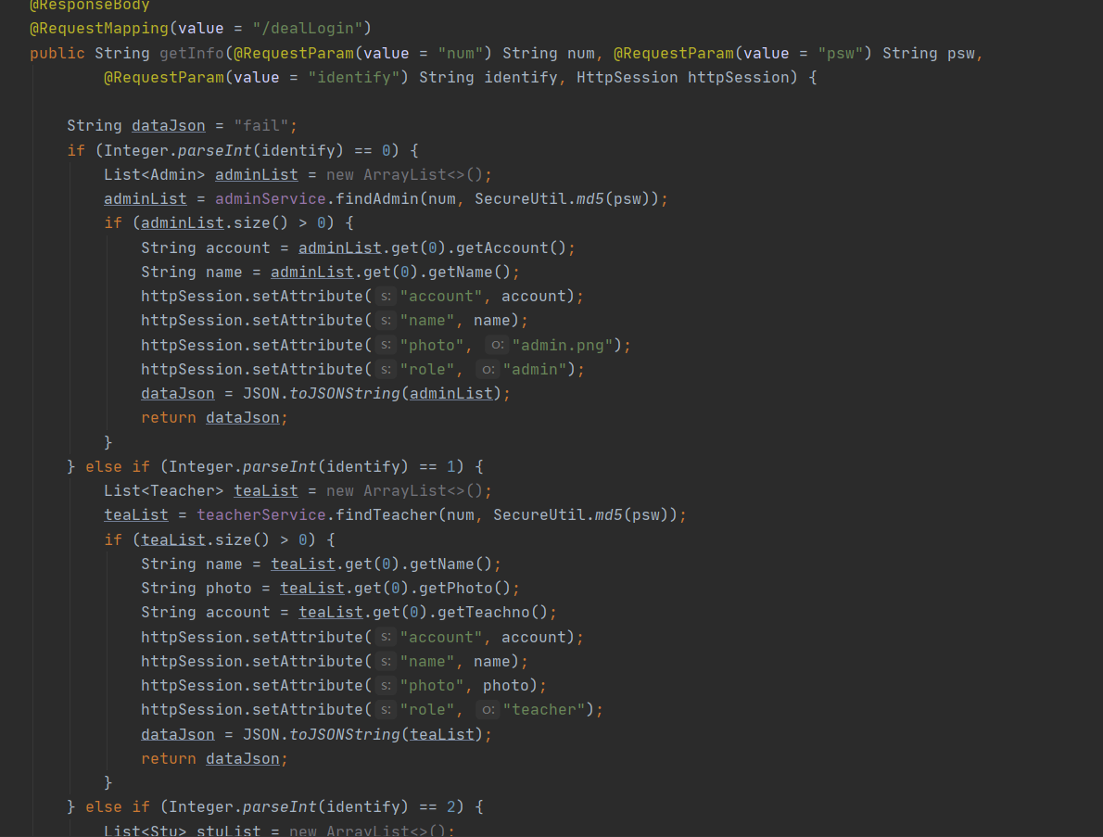

**5.6程序结果演示运行：**

登陆界面：

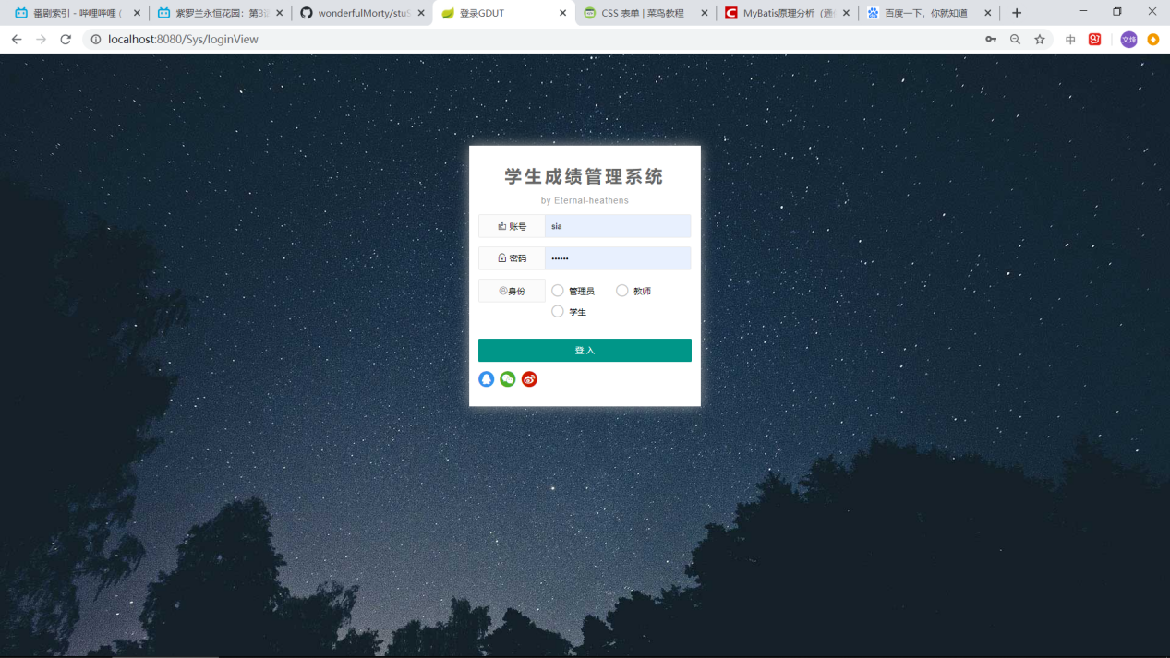

管理员界面：

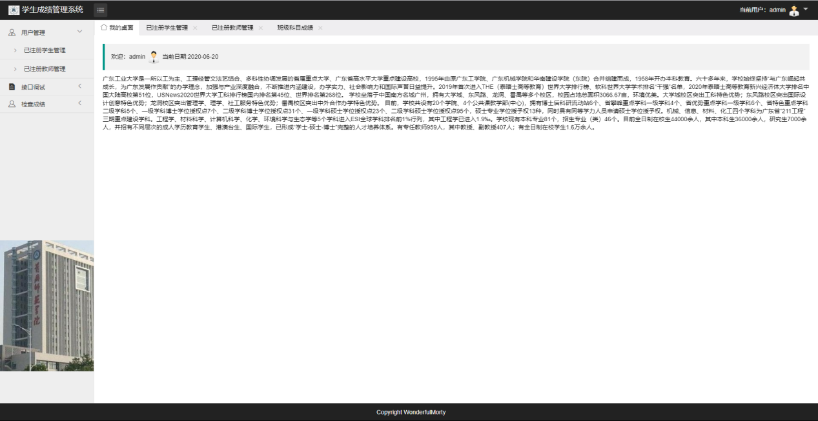

增加学生：

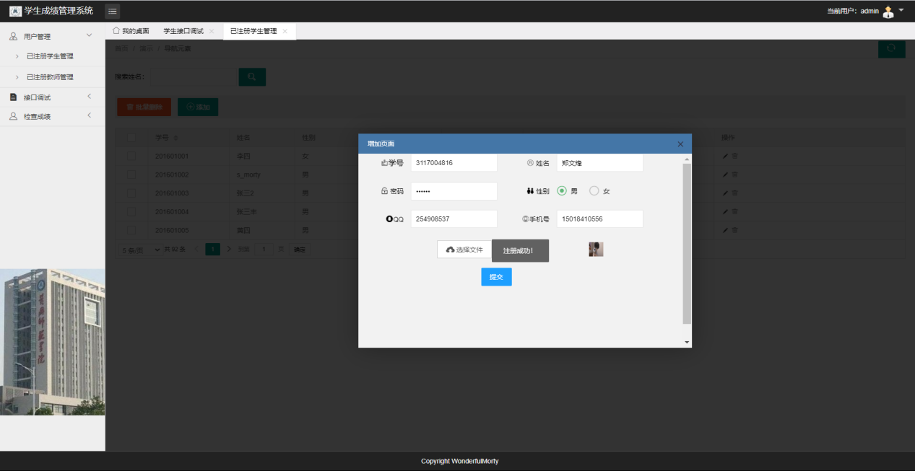

增加教师：

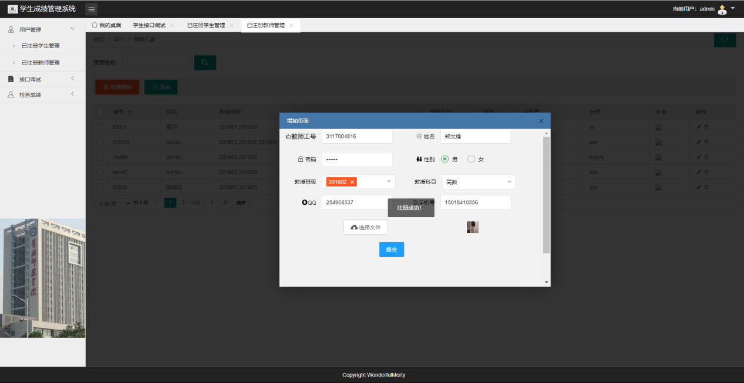

成绩管理：

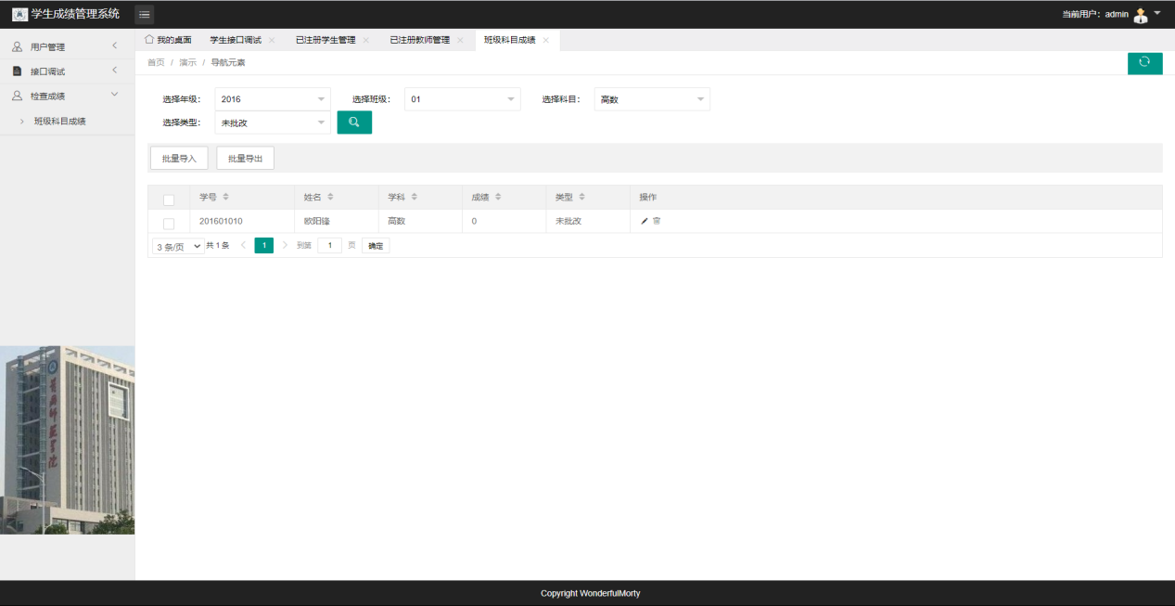

教师管理界面：

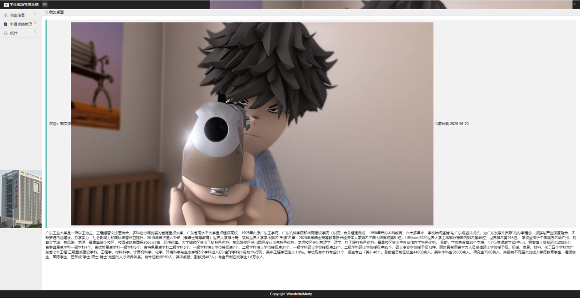

班级科目成绩统计（在该html界面中导入了excel表）：

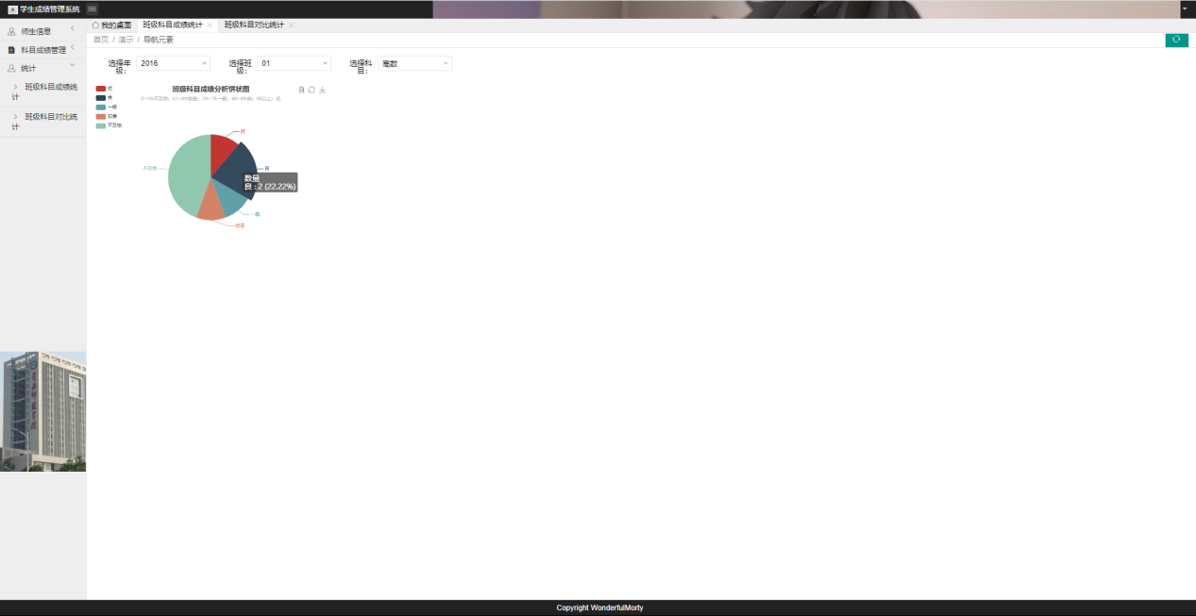

班级科目对比统计

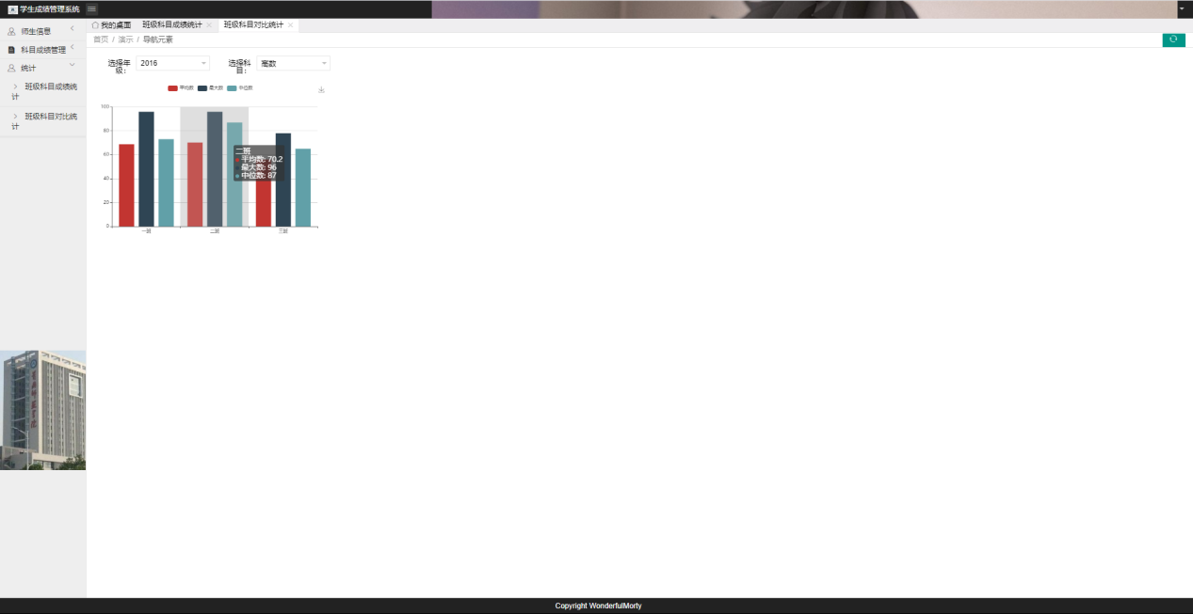

学生登陆界面：

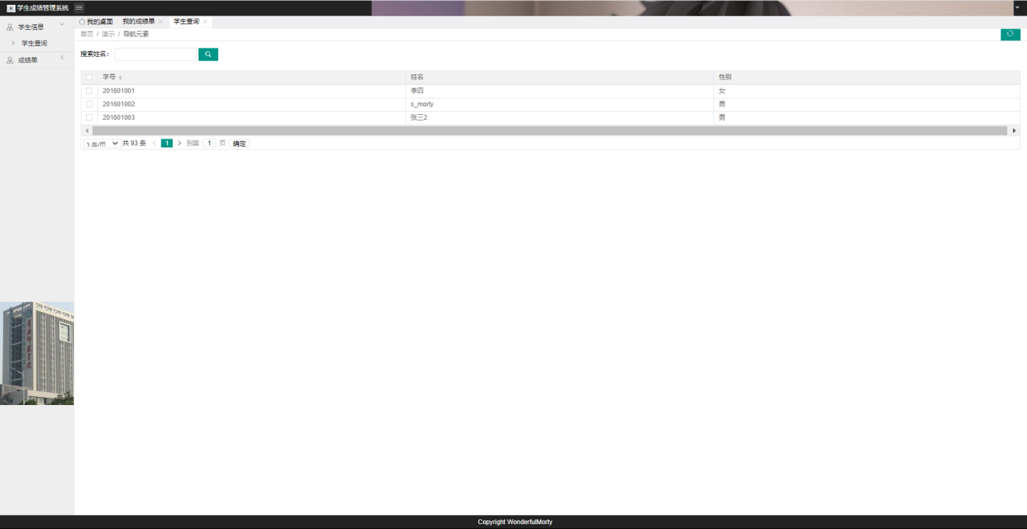

展望与回顾

**1、回顾**

前端代码较为冗杂，链接数据库的时候出了BUG，以下为代码出错记录：

**1.1.数据测试的时候出现：caching_sha2_password寻找不到：**

网上查资料说的是mysql5.x 版本和 8.x版本的区别；

5.7版本是：default_authentication_plugin=mysql_native_password

8.x版本就是：default_authentication_plugin=caching_sha2_password

有网友说是 将my.ini 中的配置改成5.7 就可以了，但是my.ini在哪儿呢。。。。

安装目录：C:\Program Files\MySQL\MySQL Server 8.0 没有发现ini文件；

又继续查找。 结果是在隐藏的 programdata文件夹下面。。在win+r 出现运行里面输入 %programdata% ,文件夹就出来了；

马上修改ini中的配置，重新服务器，发现还是不行。。。

继续Google。。。终于找到。mysql驱动已经更新适配了caching_sha2_password 的密码规则，升级到最新版本就可以了。

改为 ：

<version>8.0.11</version> 重新启动java 服务器，连接成功！！ 原因：服务器返回无效时区，转到“高级”选项卡并手动设置“serverTimezone”属性。 在mysql的命令行窗口输入以下命令即可： show variables like ‘%time_zone%’; set global time_zone=’+8:00’;

Navicat：client does not support authentication

**1.2.用了8.0的版本的加密方法加密了密码，驱动时5.0版本的，需修改密码加密方式**

*cmd*窗口登陆mysql：

C:\Users\Administrator> sqlplus /nolog

mysql> conn / as sysdba;

mysql> alter user 'root'@'localhost' identified with mysql_native_password by '123456'; Query OK, 0 rows affected (0.10 sec)

mysql> flush privileges;Query OK, 0 rows affected (0.01 sec)

**2、展望**

基于现有的程序上，实现更好的UI交互界面以及提高功能实现的效率和实现更多的功能，是更好地熟悉与掌握数据库的途径。

# 参考文献

[1]王珊、萨师煊，《数据库系统概论》，2014.9

[2]Craig Walls编著，《Spring实战5》，2016.4

[3]张海藩，《软件工程导论》，2013.5

[4]龚小勇，《关系数据库与SQL SERVER 2000》，机械工业出版社出版

[5]（美）库罗斯,,《计算机网络自顶向下方法》,机械工业出版社

[6]程杰m《大话数据结构》,清华大学出版社

[7][周志明](https://baike.baidu.com/item/%E5%91%A8%E5%BF%97%E6%98%8E/12646544" \t "https://baike.baidu.com/item/%E6%B7%B1%E5%85%A5%E7%90%86%E8%A7%A3Java%E8%99%9A%E6%8B%9F%E6%9C%BA/_blank),,《深入理解Java虚拟机》,机械工业出版社

[8][[美](https://baike.baidu.com/item/%E7%BE%8E/553" \t "https://baike.baidu.com/item/Java%E7%BC%96%E7%A8%8B%E6%80%9D%E6%83%B3/_blank)] [Bruce Eckel](https://baike.baidu.com/item/Bruce Eckel/3646582" \t "https://baike.baidu.com/item/Java%E7%BC%96%E7%A8%8B%E6%80%9D%E6%83%B3/_blank) 《Thinking In java》，机械工业出版社

[9]昊斯特曼 (Horstmann Cay S.) , Gary Cornell《Core Java》，电子工业出版社

[10]王福强,《SRPING揭秘》，人民邮电出版社

# 致 谢

感谢我的导师明俊峰教授，他们严谨细致、一丝不苟的作风一直是我工作、学习中的榜样；他们循循善诱的教导和不拘一格的思路给予我无尽的启迪。 感谢我的小白老师，这篇论文的每个实验细节和每个数据，都离不开你的细心指导。而你开朗的个性和宽容的态度，帮助我能够很快的融入我们这个新的实验室。 感谢我的室友们，从遥远的家来到这个陌生的城市里，是你们和我共同维系着彼此之间兄弟般的感情，维系着寝室那份家的融洽。四年了，仿佛就在昨天。四年里，我们没有红过脸，没有吵过嘴，没有发生上大学前所担心的任何不开心的事情。只是今后大家就难得再聚在一起吃每年元旦那顿饭了吧，没关系，各奔前程，大家珍重。感谢我的爸爸妈妈，焉得谖草，言树之背，养育之恩，无以回报，你们永远健康快乐是我最大的心愿。 在论文即将完成之际，我的心情无法平静，从开始进入课题到论文的顺利完成，有多少可敬的师长、同学、朋友给了我无言的帮助，在这里请接受我诚挚的谢意！